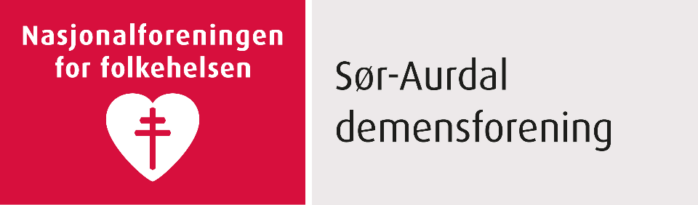

I samarbeid med: Sør-Aurdal kommune

PÅRØRENDESKOLE

Kurs for pårørende til personer med en demenssykdom

Høst 2018

HVORFOR PÅRØRENDESKOLE?

Vi veit at når et familiemedlem, en venn eller en nabo blir rammet av demenssykdom, vil dette påvirke de nærmeste i stor grad.
Erfaring har vist at det som blir mest etterspurt i en slik situasjon, er kunnskap om sykdommen og hvordan en kan takle hverdagen.

Mål for pårørendekurset er:
* Større kunnskap om og forståelse for demenssykdommene

* Økt kunnskap om samhandling med personer med demenssykdom, for å gjøre hverdagen lettere

* Økt kunnskap om rettigheter for pasienter og deres pårørende

* Opplevelse av støtte gjennom å møte andre pårørende i samme situasjon.

Kursprogram:

Onsdag 19. september kl. 17.30 – 20.30

Sted: Peisestua, Begnadalen skole

Tema: Hva skjer med relasjonene når minnene forsvinner?

Filmskaper Ragnhild Nøst Bergem viser dokumentaren «Husker du meg?» (35 min.) Hun snakker om arbeidet med filmen, om de tre medvirkende og deres situasjon. Hun deler også erfaringer fra sitt arbeid på en avdeling for yngre personer med demenssykdom.

Filmen handler om Siri og to andre yngre personer med en demensdiagnose. Siri fikk sykdommen da hun var 38 år, hun bor nå på institusjon, mens ektemannen må fortsette livet uten kona hjemme.

Pause underveis med litt servering. (Registrering av kursdeltakere i pausa)

Denne kurskvelden vil være åpen for alle interesserte.

Tirsdag 25. september kl. 18.00 – 21.00

Sted: Helselagets hus Kroken, Hedalen

Tema: Hva er demens?

Film/innledning v/Mari Fossholm sykepleier/hjemmesykepleien

Pause med bevertning

Gruppesamtale

Tirsdag 2. oktober kl. 18.00 – 21.00

Sted: Peisestua Begnadalen skole

Tema: Rettigheter for pasienter/brukere og deres pårørende

Ved Heidi Syverstad, seniorrådgiver pasient- og brukerombudet i Hedmark og Oppland

Pause med litt bevertning underveis.

Denne kurskvelden vil være åpen for alle interesserte.

Tirsdag 9. oktober kl. 18.00 – 21.00

Sted: Helselagets hus Kroken, Hedalen

Tema: Hvordan er hverdagen når adferd endre seg?

Film/innledning v/fagperson

Pause med bevertning

Gruppesamtale

PRAKTISKE OPPLYSNINGER

Sted: Peisestua, Begnadalen Skole

Helselagets hus Kroken, Hedalen

Start: 19. september 2018
Varighet: Onsdager i 4 uker:
19.9 – 25.9 – 2.10 – 9.10
Tid: 1730 – 2030 og 1800 - 2100

Informasjon: Nasjonalforeningen for folkehelsen
Fylkeskontoret for Hedmark og Oppland
Tlf.: 62 51 79 10
E – post: hedop@nasjonalforeningen.no

Lokale kontakter:
Mari Fossholm tlf.: 990 14214
Anne Marie Skinnes Lie tlf.: 942 19556
Anne Aabye Fossholt tlf.: 959 53211

Kurset er ment for deg som har et familiemedlem, nær slektning eller venn med demenssykdom. Tilbudet er åpent for alle som ønsker mer kunnskap om sykdommen.

Ta kontakt om du trenger avlastning for å kunne delta.
Da kan vi ordne det.

Påm. frist: 12. september
Pris: Kr. 150,00 pr. deltager (faktura blir tilsendt)

VELKOMMEN

